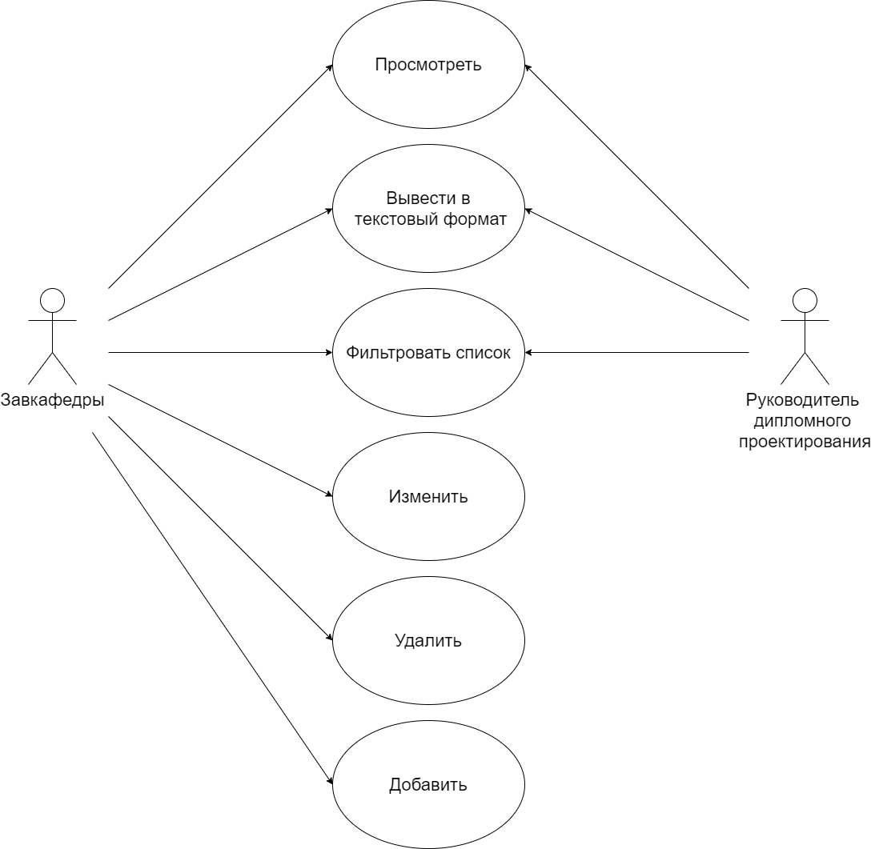
У

ФИО
Подпись
Дата
Лист
1
БГТУ ДП 01.00.ГЧ

Диаграмма вариантов
использования
Лит.
Листов
1
7421801011, 2020

Масса
Масштаб

Разраб.
Криштопчик А.Ю.
Провер.
Смелов В.В.

Консульт.
Смелов В.В.

Н. контр.
Рыжанкова А.С.
О.В.

Утв.
Смелов В.В.

